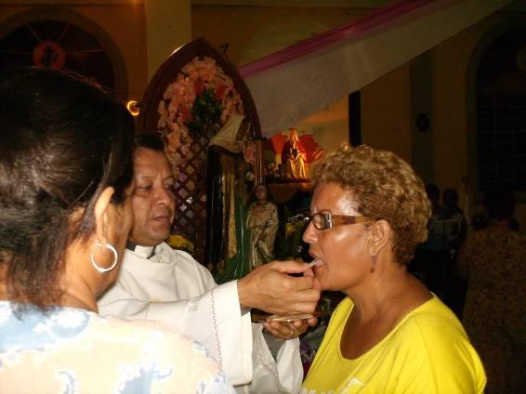
Sábado 6 de septiembre
Por intercesión de la santísima Virgen María, llena de gracia, cuya gloriosa memoria estamos celebrando, haz, Señor, que también nosotros podamos participar de los dones de tu amor. Por nuestro Señor Jesucristo... Amén.
1 Corintios 4,6b-15: Yo los he engendrado para Cristo
Salmo 144 El Señor cuida de quienes lo aman.
Lucas 6,1-5 Jesús es Señor del sábado “Un sábado, Jesús atravesaba un sembrado; sus discípulos arrancaban y comían espigas desgranándolas con las manos. Algunos de los fariseos dijeron: ¿Por qué hacen lo que no es lícito en sábado? Y Jesús les respondió: ¿Ni siquiera han leído lo que hizo David, cuando sintió hambre él y los que le acompañaban, cómo entró en la Casa de Dios, y tomando los panes de la presencia, que no es lícito comer sino sólo a los sacerdotes, comió él y dio a los que le acompañaban? Y les dijo: El Hijo del hombre es señor del sábado”
Una jornada que produce
- Hambre, el cansancio y las preguntas sobre la Ley.
- Es allí donde sucede la confrontación.
- Comer las espigas en día de sábado suponía el esfuerzo de desgranarlas con las manos, y ese trabajo no estaba permitido hacer en sábado
- De ahí que los celosos de la ley recriminan a los discípulos y se atreven a encararse con Jesús.
Jesús ha venido para…
  - Decir al hombre que está salvado
  - Que los mandamientos de “santificar las fiestas, no trabajar en sábado... son caminos por los que el hombre va a Dios
  - La Ley por si misma no tiene sentido
  - Es la pedagogía de Dios que ayuda al hombre a hacerse más humano y a la vez más cercano a su fin.
Jesús es Señor del sábado
- Está por encima de toda norma y quiere enseñar a los suyos que con un corazón libre todo es posible de realizar
- Porque lo importante es cumplir la voluntad de Dios con un corazón sencillo y verdadero.
- No podemos dejar que las cosas nos esclavicen
La gente mira el error ajeno. No el bulto propio
- Llega a su tierra y al proclamar su misión es rechazado.
- Al expulsar el espíritu inmundo le comparan con partidario del mal.
- Al tener amigos impuros es duramente criticado.
- Al no lavarse las manos sus discípulos es atacado de poco piadoso
- Ahora Jesús llega al colmo de su osadía al pretender cuestionar la sagrada institución del sábado.
- Pero no sólo la cuestiona, sino que se atreve a decir que el “Hijo del Hombre” es el Señor del sábado,
Entonces, lo religioso
- Ha de servir para humanizar y dignificar a la persona humana, y no para convertirla en factor de dominación esclavizante.
- Nuestros espacios religiosos deben ser lugares de vida, de esperanza, de fe y de amor que permitan a las personas sentirse amadas por Dios y por los hermanos.
- Nuestra gente está sedienta de espiritualidad; pero de una espiritualidad que humanice y construya personas libres y autónomas.
Que nunca nos falte María (Pedro García, Misionero Claretiano)
En los designios de Dios, Jesucristo tenía que tener nuestra misma naturaleza. Tenía que ser un descendiente de Adán. Tenía que nacer de una mujer. Y María fue la elegida para ser la Madre del Dios hecho hombre. De ahí que la preparó. La preservó de toda mancha de pecado. La hizo totalmente pura, totalmente hermosa, totalmente agraciada. La hizo, es palabra de Dios en el Evangelio, la llena de gracia, la bendita entre todas las mujeres.
Pero Dios hizo algo más en María. Al hacerla Madre suya, María se convirtió también en Madre de todos los redimidos, en la Madre espiritual de todos los hombres. ¿Cómo es esto?... Jesús, en el momento supremo de la Redención, en el Calvario, la proclama sin atenuantes Madre nuestra. “Mujer, ahí tienes a tu hijo. Y tú, Juan, ahí tienes a tu madre”
María, por otra parte, siendo Ella también una redimida por Jesucristo, aunque de una manera tan singular, ha sido ya glorificada plenamente en el Cielo, hecha por Dios el Modelo de la Iglesia en la peregrinación de la fe, e Imagen de nuestra glorificación final.
La devoción a María ha sido considerada siempre en la Iglesia como una señal segura de salvación. Porque nunca se pierde nadie que se ve estrechado por los brazos de la madre.
Convencidos de esta realidad, nosotros la veneramos, la invocamos, la obsequiamos, la amamos con todo el corazón. Así lo hemos hecho desde niños y así lo haremos siempre. Si María es nuestra Madre, no necesitamos razones para perdernos de amores por Ella... María, Madre. Ruega por nosotros.
Cuando un hogar está feo, decaído, mal oliente es porque no está la Virgen María. Si quieres un hogar bello, iluminado, radiante, lleno de amor mete. Mete, de una vez, a la Virgen María y ella te dará ese brillo que ha perdido.
Pero… si María no nos lleva a Jesucristo de nada sirve. Porque sin Jesucristo, eucaristía, la casa se caería y dañaría todo lo bello que ha construido la Virgen María.
mrivassnchez@gmail.com

